HU.005 – MANTER USUÁRIOS
PROJETO: Viabiliza — Sistema de Licenciamento Eletrônico

HISTÓRICO DE REVISÃO
DATA | RESUMO DAS ALTERAÇÕES | VERSÃO | Responsável
16/10/2026 | Texto revisto para a linguagem de quem usa o sistema | 2.1 | Sudoeste Informática
19/10/2026 | Retirada das HUs sem funcionalidade no sistema, renumeração e reordenação das demais (retaguarda primeiro, portal depois); o cadastro de usuário pela gestão passou para a HU-004 | 2.2 | Sudoeste Informática
22/10/2026 | Portal sem login próprio: o cidadão entra pelo Portal de Serviços da SEDUR (HU-142); a conta do cidadão nasce no primeiro acesso pelo Portal de Serviços | 2.3 | Sudoeste Informática

VISÃO GERAL
O administrador localiza contas, troca o papel, inativa ou reativa, define se a entrada é pela rede da SEDUR ou local e decide pedidos de primeiro acesso. O botão Novo usuário, na mesma lista, abre o cadastro de uma conta nova, descrito na HU-004. Não há, nesta tela, edição de nome, e-mail, CPF ou telefone de uma conta existente, nem exclusão da conta. Uma conta tem um papel por vez. O CPF aparece mascarado, só com os dois últimos dígitos, inclusive na exportação.
A lista tem duas abas. A da equipe mostra contas da rede da SEDUR e papéis com acesso ao console. A do portal mostra usuários externos e nunca contas da rede. A busca é por nome ou e-mail. Essas ações são tratadas como dado pessoal e ficam registradas, com o papel anterior e o novo quando o papel muda.

SUMÁRIO

ÉPICO: EP02 — Administração
HISTÓRIA DE USUÁRIO: Manter usuários
PRÉ-REQUISITOS
DEPENDÊNCIAS
INTERFACE DE USUÁRIO
TELA 1 - Usuários
COMPORTAMENTO ESPERADO TELA 1

ÉPICO: EP02 — Administração
Como a SEDUR quero administrar contas já existentes, de modo que o administrador controle quem entra no console e no portal.

HISTÓRIA DE USUÁRIO: Manter usuários
Como administrador quero localizar contas, trocar o papel, inativar ou reativar, definir a forma de entrada e decidir solicitações de acesso, de modo que eu controle quem usa o Viabiliza.

PRÉ-REQUISITOS
• Administrador autenticado no console, com acesso à manutenção de usuários
• Papel escolhido já existente
• Na entrada pela rede da SEDUR, o usuário da rede é obrigatório, único, em minúsculas, com até 100 caracteres, formado por letras, números, ponto, underline ou hífen
• Na entrada local, o usuário da rede não é informado
• Recusa de solicitação de acesso exige motivo com até 300 caracteres

DEPENDÊNCIAS
Passadas
• HU-140, HU-001 e HU-004 — as contas nascem no primeiro acesso do cidadão pelo Portal de Serviços, no primeiro acesso pela rede da SEDUR ou pelo cadastro feito pelo administrador
• HU-006 — os papéis que podem ser atribuídos

Futuras
• HU-002 — ao converter conta da rede para local, a nova senha chega pelo link de redefinição do console

INTERFACE DE USUÁRIO

TELA 1 - Usuários
Caminho no menu: Administração > Usuários

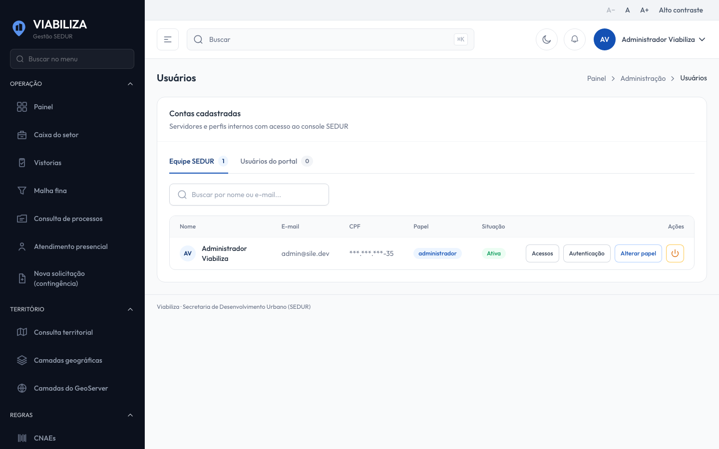

COMPORTAMENTO ESPERADO TELA 1
Cenário 1: Abas e CPF mascarado
Dado que o administrador abre a lista na aba da equipe ou na aba do portal
Quando a lista carrega
Então ele vê só o conjunto da aba e o CPF apenas com os dois últimos dígitos

Cenário 2: Um papel e registro da troca
Dado que a conta tem um papel atual
Quando o administrador grava outro papel existente
Então a conta fica com esse único papel e o registro guarda o papel anterior e o novo

Cenário 3: O administrador não se inativa
Dado que o administrador está autenticado
Quando tenta inativar a própria conta
Então a inativação é recusada com a mensagem de que ele não pode inativar a própria conta

Cenário 4: Da rede da SEDUR para senha local
Dado que a conta entra pela rede da SEDUR
Quando o administrador muda a entrada para local
Então o usuário da rede é removido, a senha anterior deixa de valer e o link de redefinição do console é enviado ao e-mail da conta

Cenário 5: Solicitação já decidida
Dado que a solicitação de acesso não está pendente
Quando o administrador tenta aprovar ou recusar
Então a decisão não é reaplicada e a mensagem informa que a solicitação já foi decidida

Cenário 6: Recusa de primeiro acesso
Dado que a solicitação está pendente
Quando o administrador recusa com um motivo de até 300 caracteres
Então a solicitação fica recusada; aprovar, no caso pendente, vincula o papel informado

